2018-2023年主任医师(正高)-心血管内科学(正高)考试历年难、易错考点题库含答案
（图片大小可自由调整）

第1卷

一.参考题库(共20题)
1.
下列哪些正确 ( )

A、二尖瓣中度狭窄时，瓣口面积在1.5cm以上

B、二尖瓣重度狭窄时，瓣口面积在1.Ocm以下

C、主动脉瓣重度狭窄时，平均跨瓣压差＞50mmHg

D、主动脉瓣重度狭窄时，最大跨瓣压差＜70mmHg

E、二尖瓣狭窄但前叶弹性尚好时，第一心音可亢进

2.
下面一组图像显示的是 ( )

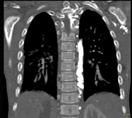
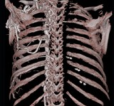
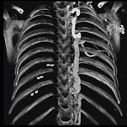
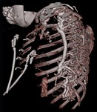

A、奇静脉扩张

B、正常的奇静脉干直径小于1.0cm

C、奇静脉弓层面其直径小于1.2cm

D、奇静脉增粗可见于各种病因引起的上腔静脉梗阻

E、奇静脉增粗可见于各种病因引起的下腔静脉梗阻

3.患者，男，37岁，厌食、乏力、盗汗半年余，未予重视。近一周来咳嗽，伴明显胸闷、心悸就诊，入院查体：BP110/70mmHg，P75次／分，双肺呼吸音粗，未闻及啰音，心率75次／分，律齐，心音略低钝，未闻及杂音。病人血常规WBC10.0×10/L，心电图示窦性心律。胸片示纵隔饱满。心脏彩超示心包积液。心包穿刺示淡红色液体。PPD实验强阳性。
为明确诊断应进一步做哪些检查

A、血常规

B、ECG

C、胸片

D、心脏彩超

E、心肌酶

F、血培养

G、PPD实验

H、肺功能测定

I、心包穿刺

4. 55岁男性，有吸烟史20年， 10支／日。劳累性胸痛5年，每次发作持续5～10分钟。休息可缓解。心电图见图17。
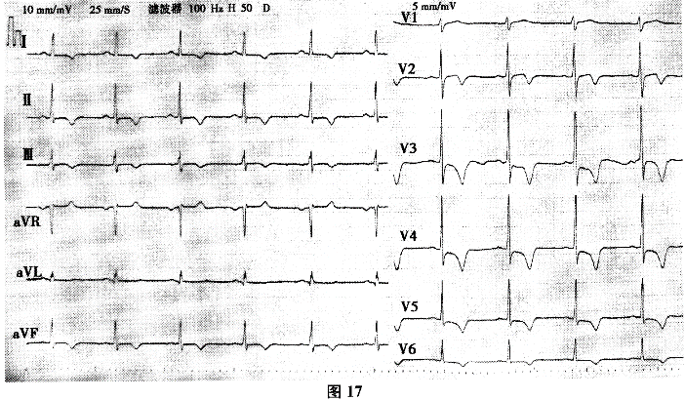
可能的诊断有

A、冠心病心绞痛

B、肥厚型心肌病

C、扩张型心肌病

D、高血压心脏病

E、肺动脉瓣狭窄

F、肺动脉高压

G、二尖瓣狭窄

5.
对于80岁以上老年人，以下治疗策略正确的有（ ）

A、由于高龄老年患者基础疾病多，出血风险高，对于老年心房颤动患者，治疗重点在于节律控制和心室率控制，不应积极使用华法林治疗

B、与65岁以下患者比较，高龄老年患者从阿司匹林治疗中获益更显著

C、对于心肌梗死后左心室射血分数≤40%的老年患者，应使用ACEI／ARB、β受体阻滞药及他汀类药物治疗

D、高血压合并冠心病的高龄老年患者，血压控制目标为

6. 62岁男性，10年前健康体检时"窦性心动过缓"，近2个月来，黑蒙3次。查体：脉搏38次／分，节律规整，BP120/70mmHg，心电图如图16。
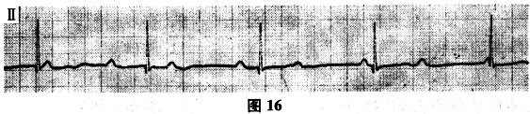
心电图诊断

A、窦性心律不齐

B、一度房室传导阻滞

C、二度Ⅰ型房室传导阻滞

D、二度Ⅱ型房室传导阻滞

E、三度房室传导阻滞

F、窦性心动过缓

7.
女，65岁，间歇性胸闷胸痛8年，心悸、气短2个月，加重伴双下肢水肿10天，测血压20.0/12.0kPa(150/90mmHg)。给予口服地高辛0.25mg，每天1次；速尿20mg，每天1次。5天后到医院复 查，心电图检查如图所示。
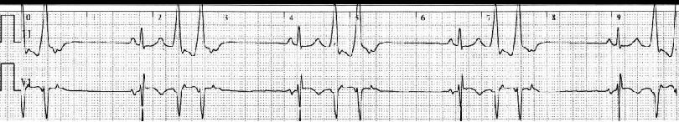
该心电图诊断正确的为 ( )

A、房性早搏

B、室早二联律

C、频发室早

D、室早连发

E、以上均不正确

8.患者男性，53岁，胸痛4小时入院。既往无心脏病史。查体第一心音低钝，双肺呼吸音清。心电图示V～V导联ST段弓背向上抬高0.2～0.5mV。
可能的诊断为

A、急性心包炎

B、急性广泛前壁心梗

C、变异型心绞痛

D、急性下壁心梗

E、急性心肌炎

9.患者男，68岁，因"发作性心前区疼痛20年，胸闷、气短2年"就诊。20年前活动时出现心前区疼痛，休息约3min缓解，未正规治疗。此后疼痛反复发作，每次持续3～10min，与活动有关。近2年来，活动后胸闷、气短，不能平卧，咳嗽、咳痰，感冒后加重，无发热、头晕、头痛、恶心、呕吐、反酸，无下肢水肿。患者精神、食欲、睡眠可，大小便正常，体重近1个月来增加4kg。既往无高血压、糖尿病病史，有长期吸烟时，无饮酒史，无药物过敏史。查体：T36.6℃，P96次／分，R19次／分，BP106/68mmHg；心界明显扩大，S低，律齐，心尖部可闻及2/6级收缩期杂音。
按照1979年WHO的冠心病分类，目前该患者应初步诊断为（ ）

A、心绞痛

B、心肌梗死

C、缺血性心肌病

D、扩张型心肌病

E、无症状性心肌缺血

F、瓣膜性心脏病

10.男性，19岁，因心悸、气促2天入院。体检：BP95/70mmHg，心率180次/分，胸骨左缘第3肋间可闻及4/6级收缩期杂音，伴震颤。分析发作时和以往的心电图，其特点：①P波消失；②QRS宽大，多变，其起始部顿挫，形成Delta波；③R-R间期不等；④V、V示R，V、V示R型。
此患者的诊断是

A、病毒性心肌炎

B、风湿性心脏病主动脉狭窄

C、先天性心脏病室间隔缺损

D、肥厚型梗阻性心肌病

E、扩张型心肌病

F、快速性心房颤动

G、预激综合征

H、室性心动过速

11.
以下关于二尖瓣脱垂描述正确的是

A、女性多于男性

B、心尖区可闻及收缩期喀喇音和收缩晚期杂音

C、应预防细菌性心内膜炎

D、收缩期二尖瓣脱垂入左心室

E、心房明显扩大

12.
心律失常的组合中下列哪些是错误的

A、三度房室阻滞伴短阵室性心动过速--同步直流电复律

B、伴有严重血流动力学障碍的室速--心内膜心室起搏

C、频发多源性室性早搏成对或出现RonT现象--静脉注射利多卡因

D、窦性心动过缓伴室性早搏--阿托品

E、阵发性室上性心动过速伴心力衰竭--静脉注射维拉帕米

13.患者男性，35岁，反复心前区疼痛1年，体检：血压100/65mmHg，心界不大，胸骨左缘第3、4肋间可闻及粗糙的4/6级收缩期杂音，下蹲后杂音减弱。心电图显示V～V导联有病理性Q波。
该患者最可能的诊断是

A、冠心病，陈旧性前间壁心肌梗死

B、先天性心脏病：室间隔缺损

C、肥厚型梗阻性心肌病

D、三尖瓣关闭不全

E、心包积液

14.患者，男性，36岁。发作性心悸3年，间歇期无不适。近年来发作，次数频繁，今再来院。查体：血压90/60mmHg，心电图如下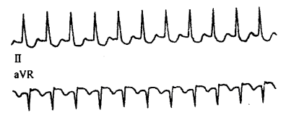
该患者的心电图的诊断应是

A、交界性心动过速

B、房性心动过速

C、室上性心动过速

D、室性心动过速

E、窦性心动过速

15.
CHADS-VASc评分系统的内容不包括（ ）

A、高脂血症

B、高血压

C、年龄>60岁

D、血管疾病（心肌梗死／外周血管病变／动脉硬化斑块）

E、心脏超声左心房直径>35mm

16.患者男，50岁。突发胸闷、心悸、大汗，伴一过性黑蒙、意识丧失被送至急诊。在急救车上测血压70/30mmHg，心率约200次／分。既往3个月前因急性ST段抬高型心肌梗死（广泛前壁）接受急诊PCI术。无高血压及2型糖尿病病史；吸烟史40支/d。父亲有早发冠心病病史。
根据患者症状，须进行鉴别诊断的疾病或者临床情况包括（ ）

A、再发急性心肌梗死

B、慢性心力衰竭急性加重

C、恶性室性心律失常

D、心脏压塞

E、急性心包炎

F、脑卒中

G、急性肺栓塞

H、急性心肌梗死合并心源性休克

17.
56岁男性患者，劳累后心慌气促10余年，近来自觉症状加重。临床听诊，心尖区有舒张期隆隆样杂音，行胸部X检查，如图所示，你认为下列描述正确的是 ( )

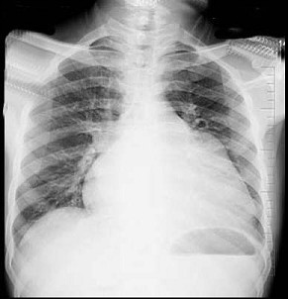
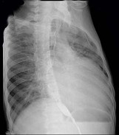
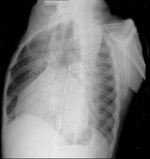

A、后前位示双侧肺血增多，肺动脉段隆起，左心缘出现第3弓

B、右前斜位示左心房增大，心后上缘后突压迫冲钡食管

C、左前斜位示心影向后下方突出

D、考虑三尖瓣狭窄

E、考虑二尖瓣狭窄

18.
下列有关预激综合征的说法正确的是

A、窦性心搏的PR间期短于0.12秒

B、QRS波群起始部分粗钝，终末部分正常

C、A型预激QRS主波均向上

D、B型预激QRS主波均向上

E、B型预激在V导联QRS波群主波向下，波群主波向下，V、V导联向上

19.病历摘要: 患者男性，65岁，既往有高血压病史10余年。因剧烈胸痛5小时入院，伴出冷汗，呕吐2次。查体：血压90/60mmHg，四肢湿冷。心率45次/分，可闻及S4，胸骨左缘第3肋间可闻及3/6级舒张期哈气样杂音。
重叠奔马律可见于下列哪种情况

A、窦性心动过缓

B、Ⅲ度房室传导阻滞

C、可见于正常人

D、可见于PR间期延长者

E、窦性心动过速

F、为S和S相互重叠

G、为S和S相互重叠

H、见于心力衰竭患者

20.患者男，68岁，因"活动后胸痛1个月，频发伴大汗2d"就诊。患者每于快步行走及上楼梯时出现胸痛，休息后可缓解。近2d休息时也有胸痛发作，持续10min，伴出汗及胸闷，含服硝酸甘油后胸痛可逐渐缓解。既往有吸烟及饮酒史，有糖尿病病史5年，高血压病史3年，平素服用药物治疗。查体：P55次／分，BP138/85mmHg;心、肺无异常。胸痛发作时心电图V～V导联ST段压低0.2～0.3mV，胸痛缓解后心电图正常。
根据患者目前病情应当给予的治疗包括（ ）

A、双联抗血小板药物

B、血小板糖蛋白Ⅱb／Ⅲa受体拮抗药

C、美托洛尔（倍他乐克）

D、硝酸酯类药物

E、他汀类药物

F、卧床休息

第2卷

一.参考题库(共20题)
1.
患者男，42岁，门诊初诊血压142/90mmHg。下列处置方法中合适的有（ ）

A、替米沙坦40mg，1次/d

B、氨氯地平2.5mg，1次/d

C、运动锻炼

D、硝苯地平缓释片30mg，1次/d

E、美托洛尔（倍他乐克）50mg，1次/d

2.男，55岁，平时体健，无自觉症状，急起心悸、胸闷、恐惧感。测血压11.4/6.7kPa(86/60mmHg)，心电图检查示预激并房颤。
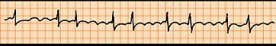
下列治疗何项错误 ( )

A、美西律

B、维拉帕米

C、射频消融术

D、胺碘酮

E、普罗帕酮

3.女，20岁，低热1个月，起病时曾有胸痛1周，近10天气促、腹胀。心脏扩大，心音弱，心率105次/分，律齐，心脏各瓣膜区未闻及杂音，两肺呼吸音清。肝脏肋下3cm，颈静脉怒张。X线示心 影向两侧扩大，ECGⅡ、Ⅲ、aVF、V～V导联ST段弓背向下抬高。
其最可能的疾病是 ( )

A、缺血性心肌病心功能不全

B、风湿性心肌炎

C、病毒性心肌炎

D、急性心包炎伴心包积液

E、感染性心内膜炎

4.男，28岁，心悸、胸闷气短2年，加重1个月。查体：心界向左下扩大，心率110次/分，律齐，奔马律，S减弱，A消失，胸骨左缘第3肋间可闻及高调递减型舒张期哈气样杂音，向心 尖部传导。心尖部可闻及舒张早中期低调的隆隆样杂音、水冲脉。
患者X线表现为 ( )

A、梨形心

B、球形心

C、普大心

D、靴形心

E、双房影

5.病历摘要: 患者男性，65岁，突发胸痛伴出冷汗3小时入院。既往有高血压、糖尿病史。体查：BP160/100mmHg，心率65次/分，律齐，无杂音。两肺未闻及干湿性啰音。心电图结果如图1：
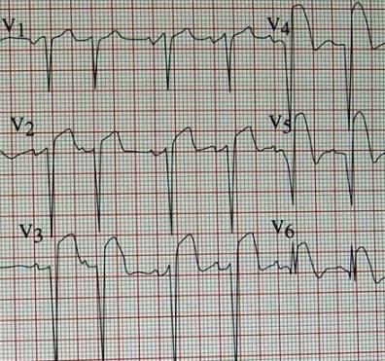
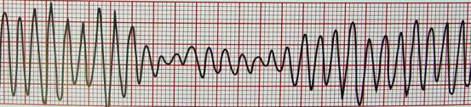
此患者的急诊诊断是什么？

A、急性心包炎

B、急性肺栓塞

C、变异性心绞痛

D、急性心肌梗死

E、左心室肥大

F、张力性气胸

G、不稳定型心绞痛

H、急性心包炎

6.
87岁的甲状腺癌转移患者，傍晚行CT检查后死亡。CT图像如图所示，请选择正确的描述和结论 ( )

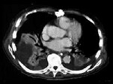
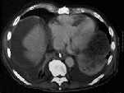
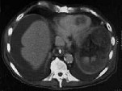

A、右心室见一不规则低密度充盈缺损

B、该充盈缺损累及右心室流出道

C、未见异常发现

D、考虑为右心室血栓

E、黏液瘤

7.患者女，65岁，因"反复劳力性呼吸困难2年，加重1周"就诊。无发热及咳黄痰。无高血压、2型糖尿病病史，无吸烟史。查体：T36.7℃，R22次／分，BP110/60mmHg；慢病面容，意识清楚，可应答；颈软，颈静脉充盈明显；双肺呼吸音清，双肺底可闻及少许细湿啰音；心界弥漫扩大，HR110次／分，律不齐（有期前收缩），心音低钝，未闻及S，心尖部可闻及3～4/6级收缩期杂音；肝肋下3指，局部轻压痛；双下肢轻度压凹性水肿。
根据临床表现及查体，须进行鉴别诊断的疾病包括（ ）

A、冠心病

B、风湿性心脏病

C、心肌病

D、肺栓塞合并慢性肺动脉高压

E、肺部感染

F、慢性阻塞性肺疾病

G、右侧心力衰竭

H、慢性心力衰竭急性加重

8.患者男，68岁，因"反复心悸4年余"就诊。活动量不受限制。有高血压病史7年和高血压家族史，平时血压控制良好；有血脂异常史3年，有脑梗死病史，无糖尿病和其他心血管疾病史。查体：BP120/80mmHg;身高173cm，体重80kg;意识清楚；双肺呼吸音清，HR88次／分，心律不齐，第1心音强弱不等，未闻及杂音；双下肢无水肿。心电图见图59。心脏超声：左心房稍大，心室结构与功能正常。
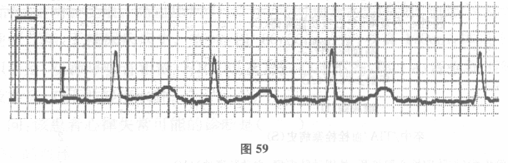
该患者的可能诊断是（ ）

A、高血压

B、心房颤动

C、室性心动过速

D、陈旧性脑梗死

E、左心功能不全

F、房室传导阻滞

9.
2007年欧洲高血压防治指南提出，高血压亚临床靶器官损害期是判断高血压进展速度和程度的重要环节，其中亚临床靶器官损害的标志包括

A、左心室肥厚

B、TIA

C、eGFR＜30 ml/(min·1.73m)

D、血管结构功能异常

E、微量白蛋白尿

10.
下列哪些情况下心脏的排血量增加

A、动脉瓣狭窄

B、维生素B缺乏

C、动静脉瘘

D、房间隔缺损

E、黏液性水肿

11.女性，36岁，主诉头晕、乏力，3年来月经量多，浅表淋巴结及肝、脾无肿大，血红蛋白58g/L，白细胞8.0×10/L，血小板185×10/L，血片可见红细胞中心淡染区扩大，网织红细胞计数0.005。
明确诊断需做的检查应除外下列哪项( )

A、骨髓检查

B、血清铁和总铁结合力

C、染色体检查

D、血清铁蛋白检查

E、MCV，MCH，MCHC

12.患者男，42岁。因近来胸闷，活动后气短体检，结果如下：BP136/96mmHg;身高170cm，体重95kg，腹围108cm，BMI=32kg/m；HR84次／分；TC5.68mmol／L,HDL-C0.75mmol／L,LDL-C3.53mmol／L,TG2.71mmol／L，尿酸542μmol／L，空腹血糖6.4mmol/L，D-二聚体0.3μg/L，肝功能正常；中度脂肪肝；ECG大致正常。
对该患者医生应重点询问（ ）

A、是否吸烟

B、是否咳嗽、咳痰

C、是否经常运动

D、饮食习惯

E、膳食结构

F、家庭疾病史

G、职业及工作情况

H、睡眠情况

I、近期有无长时间乘飞机、坐车

J、有无服用减肥药品

13.患者女，46岁，因"间断头晕、胸闷6年，加重3个月"就诊。6年前发现血压高，长期服2～3种降压药，血压基本可以控制，但时有波动。否认糖尿病病史，无吸烟嗜好，偶饮酒，月经正常。查体：BP150/94mmHg;身高163cm，体重80kg，BMI=30kg/m。多次查血钾、钠、氯均在参考值范围内。ECG:大致正常。
该患者长期服用降压药，但近来血压时高时低，除了药物治疗方案外，还应考虑的原因有（ ）

A、阻塞性睡眠呼吸暂停低通气综合征（OSAHS）

B、肥胖

C、缺少体力活动

D、更年期综合征

E、服药依从性差

F、工作压力大

G、摄盐过多

H、口服避孕药

14.患者男，45岁，"突发胸痛4h"就诊。既往高血压病史多年，吸烟史20支/d×20年。查体：BP95/50mmHg;痛苦貌；双肺底少许湿啰音；HR60次／分；腹软，无压痛，肝、脾未触及。ECG：Ⅱ、Ⅲ、aVF、VR～VR、V～V导联ST段抬高0.1～0.3mV。cTnl0.56ng/ml。诊断明确，建议急诊介入治疗。予顿服阿司匹林300mg，氯吡格雷600mg，阿托伐他汀80mg后转送至导管室行急诊造影，显示左冠状动脉未见异常，右冠状动脉近端闭塞，可见大量血栓。
除考虑血栓抽吸外，抗栓策略应调节为（ ）

A、同时静脉应用r-PA

B、同时冠状动脉内应用r-PA

C、加服氯吡格雷300mg

D、加服阿司匹林300mg

E、可增加术中肝素剂量到150U/kg

F、应用血小板糖蛋白Ⅱb/Ⅲa受体拮抗药，如替罗非班

15. 55岁女性，反复发作心悸来诊。心电图如图18。

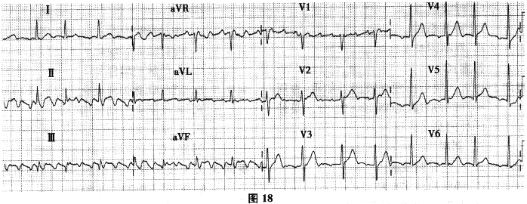
诊断是

A、房性心动过速

B、室性心动过速

C、室上性心动过速

D、非阵发性交界性心动过速

E、心房扑动

F、频发房早

16.病历摘要:患者男性，48岁，胸痛反复发作1周，多在夜间休息时，含服硝酸甘油难以缓解。疼痛发作时，心电图示V5、6ST段抬高0.3mm，对应导联压低。胸痛缓解后，心电图恢复正常。
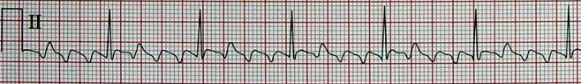
患者的诊断是

A、十二指肠球部溃疡

B、变异型心绞痛

C、不稳定型心绞痛

D、胸膜炎

E、急性心肌梗死

F、肋间神经痛

G、心脏神经症

H、肋软骨炎

17.患者男，16岁，因"阵发性心悸、胸闷2年，加重2周"就诊。发病无明显诱因，无规律，持续时间长短不等。发作时无胸痛，无晕厥。既往无心血管病病史。查体无明显阳性体征。
此患者可能的诊断有（ ）

A、阵发性室上性心动过速

B、心脏神经官能症

C、先天性心脏病

D、风湿性心脏病

E、期前收缩

F、心肌炎

G、甲状腺功能亢进

H、心肌病

18.
关于心房扑动的抗凝治疗，叙述正确的有（ ）

A、根据CHADS-VASc评分决定是否抗凝

B、任何患者均须抗凝

C、无须抗凝

D、抗凝时根据HAS-BLED评估出血风险

E、有器质性心脏病患者才进行抗凝

19.患者女，24岁，因"停经30周，呼吸困难伴咳嗽、咳痰15d，加重伴夜间不能平卧3d"就诊。急诊以"房间隔缺损、心力衰竭、妊娠高血压综合征"收入院。5个月前诊断为房间隔缺损，否认高血压、糖尿病病史。查体：T36.9℃，P124次／分，R30次／分，BP200／130mmHg;身高160cm，体重84kg；端坐位，意识清楚，颈静脉怒张；双肺呼吸音粗，可闻及散在湿啰音；心界不大，HR124次／分，律齐，A
该患者入院后应完善的必要的辅助检查有（ ）

A、超声心动图

B、肝功能、肾功能、电解质

C、NT-proBNP

D、血常规、尿常规

E、胸部X线片或胸部CT

F、凝血功能及D-二聚体

G、肌钙蛋白

H、血气分析

20.
肥厚型心肌病常见的心电图表现是

A、左心室肥大

B、胸前导联出现巨大倒置T波

C、Ⅰ、aVL或Ⅱ、Ⅲ、aVF、V、V导联上出现病理性Q波

D、室内传导阻滞

E、心房扑动

第1卷参考答案

一.参考题库
1.正确答案:B,C,E

2.正确答案:A,B,C,D

3.正确答案:A,B,C,D,G,I

该病人诊断考虑为

A、非特异性心包炎

B、结核性心包炎

C、化脓性心包炎

D、心肌炎

E、肿瘤性心包炎

F、梗死后综合征

G、低蛋白血症性心包积液
正确答案:B

该病人若不及时治疗将出现大量心包积液，可能出现的体征有

A、颈静脉充盈

B、Kussmaul征

C、Ewart征

D、奇脉

E、心包压塞

F、第一心音亢进

G、脉压变大
正确答案:A,B,C,D,E

该病人下一步治疗应考虑

A、无需治疗

B、小剂量的抗痨药

C、早期、足量、长程三联抗痨药治疗

D、糖皮质激素

E、抗生素

F、大量心包积液时穿刺抽液

G、吸氧及对症处理
正确答案:C,F,G

4.正确答案:A,B,D

患者无高血压病史，测血压120/70mmHg。心脏超声显示瓣膜未见异常，心尖部局部心肌肥厚，冠脉造影未见血管异常。确定诊断为

A、冠心病心绞痛

B、肥厚型心肌病

C、扩张型心肌病

D、高血压心肌肥厚

E、主动脉瓣狭窄

F、肺动脉高压
正确答案:B

下列哪些表现是心尖肥厚型心肌病特征性心电图表现

A、左室低电压

B、左室高电压

C、V、V导联倒置T波

D、V、V导联ST段抬高

E、V～VST段压低

F、偶发房早

G、SⅡQⅢTⅢ
正确答案:B,C,E

该病的病理表现不包括

A、心肌细胞肥大

B、心肌对称性肥厚

C、心肌非对称性肥厚

D、部分心肌纤维化

E、细胞排列紊乱

F、心室腔扩大，心肌变薄
正确答案:B,F

5.正确答案:C,D

6.正确答案:E

合适的治疗应选择

A、硫酸阿托品

B、α受体激动剂

C、β受体激动剂

D、抗血小板药物

E、植入心脏永久起搏器

F、氨茶碱
正确答案:E

病态窦房结综合征的主要心电图表现包括

A、非药物引起的持续而显著的窦性心动过缓

B、窦性停搏

C、窦房传导阻滞与房室传导阻滞

D、心动过缓-心动过速综合征

E、右束支传导阻滞

F、左前分支阻滞

G、频发房早

H、窦性心律不齐

I、短阵房速
正确答案:A,B,C,D

7.正确答案:D

病人最可能的病因诊断是 ( )

A、肺心病

B、风心病

C、扩张型心肌病

D、冠心病

E、高心病
正确答案:D

导致该心律失常最可能的原因是 ( )

A、心肌缺血

B、心力衰竭

C、高血压

D、酸中毒

E、洋地黄中毒
正确答案:E

针对病因和心衰治疗选用下列哪种药物 ( )

A、普萘洛尔(心得安)

B、巯甲丙脯酸

C、硝苯吡啶

D、毒毛旋花子苷K

E、多巴酚丁胺
正确答案:B

8.正确答案:B

如果该患者进行了溶栓治疗，在溶栓之前，下列哪项病史不是必须的

A、近期手术史

B、恶性肿瘤史

C、肝炎病史

D、消化道溃疡病史

E、脑卒中史
正确答案:C

溶栓后30分钟心电监护上显示如图14，则应该
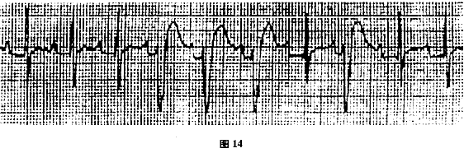

A、严密观察病情

B、给予胺碘酮控制室速

C、给予利多卡因控制心律失常

D、同步电复律

E、停止溶栓药物注入
正确答案:A

12小时后，患者突然胸闷、气短，不能平卧，查体心尖可闻及4/6级收缩期杂音，提示患者出现了

A、二尖瓣狭窄

B、乳头肌功能不全或断裂

C、室间隔穿孔

D、急性感染性心内膜炎

E、主动脉瓣狭窄
正确答案:B

9.正确答案:C

须进行鉴别的疾病有（ ）

A、扩张型心肌病

B、心肌炎

C、肥厚型心肌病

D、限制型心肌病

E、高血压心脏病

F、瓣膜性心脏病
正确答案:A,B,C,D,E,F

该患者应做的检查有（ ）

A、胸部X线片（正位）

B、心脏彩色超声

C、冠状动脉造影

D、肺功能

E、MRI

F、BNP
正确答案:A,B,C,F

（提示：患者突发胸闷、心悸、呼吸困难；BP110/64mmHg，双肺可闻及湿啰音，HR135次／分；ECG:心律失常，心房颤动。）应首选的药物是（ ）

A、美托洛尔

B、利多卡因

C、普罗帕酮（心律平）

D、毛花苷C

E、胺碘酮

F、地尔硫
正确答案:D

此病最常见的并发症为（ ）

A、休克

B、心律失常

C、猝死

D、心包积液

E、心脏破裂

F、胸腔积液
正确答案:B,C

以上内容仅为本文档的试下载部分，为可阅读页数的一半内容。如要下载或阅读全文，请访问：https://d.book118.com/418104132117006041

